“석굴암 조명에 반하고, 홍콩 무협만화에 빠지고”
스타필드, 추석 맞아 ‘이색 문화 놀이터’로 변신
□ 연휴동안 온 가족부터 외국인까지 모두 사로잡는 다채로운 문화행사 마련
□ 코엑스몰은 오픈런 대란 석굴암 조명·단청 키보드 등 인기 K-굿즈 총집합
□ 하남은 유명 홍콩 만화작품 100여점 전시 눈길, 라이브 드로잉 등 이벤트도 풍성
□ 민속촌 출신 인기배우들의 생생한 퍼레이드·마당극도 펼쳐져 명절 흥겨움 고조

쇼핑 테마파크 스타필드가 추석을 앞두고 K-굿즈부터 홍콩 만화 전시까지 각국의 문화를 느낄 수 있는 ‘이색 문화 체험의 장’으로 변신한다.

우리 고유의 명절 추석과 해외여행객이 모이는 황금연휴를 맞아 스타필드를 찾는 글로벌 고객들이 각종 전통 문화를 함께 체험할 수 있도록 다채로운 행사를 마련했다.

먼저, 스타필드 코엑스몰은 오는 10월 5일(일)까지 ‘한국 문화 상품 굿즈’ 팝업스토어를 열고 최근 K-컬처 열풍 속 전 세계적으로 주목받은 박물관 굿즈들을 소개한다.

특히 실제 경주 석굴암을 고스란히 옮겨 놓은 듯한 ‘석굴암 조명’으로 다섯 차례 완판을 기록한 스튜디오 점선면의 팝업스토어가 눈길을 사로잡는다.

스튜디오 점선면은 3D 프린터에 건축학을 접목해 국내 문화유산을 생생하게 구현한 굿즈로 큰 주목을 받고 있다. 이번 팝업에서는 대표 상품인 ‘석굴암 조명’과 함께 다보탑을 직접 조립해 볼 수 있는 ‘3D 프린팅 키트’, 본존불 모형과 키링 등을 선보인다.

현장에는 높이 1.2m의 초대형 석굴암 오브제와 석굴암 조명 제작 과정을 관찰할 수 있는 라이브 존이 마련돼 기념사진을 남기기 좋다. 라이브 존에서는 50대의 3D 프린터가 동시에 가동되며 남녀노소 모두의 시선을 잡아끄는 흥미로운 광경을 선사한다.

이밖에 독창적인 전통 디자인으로 품절 대란을 부른 ‘네스맘 포목광’의 곤룡포 비치타월, 외국인 고객들의 필수 구매 상품으로 떠오른 ‘시이닷’의 단청문양 키보드, 한글을 꽃으로 표현한 ‘랜포랄’의 고블렛 잔·키링 등 다채로운 굿즈도 함께 만나볼 수 있다.

스타필드 하남은 연휴 기간 홍콩 감성을 더한 축제의 장으로 변신한다. 9월 27일(토)부터 10월 9일(목)까지 스타필드 하남 곳곳에서는 홍콩 만화의 매력을 느낄 수 있는 ‘홍콩 만화 문화전’이 열린다. 이번 전시는 홍콩특별행정구 정부 여가문화서비스부가 기획한 국제 문화 교류 축제 ‘홍콩위크 2025@서울’의 일환으로, 홍콩 만화가 처음 등장한 1960년대 초부터 오늘날까지 홍콩 만화의 발전 과정과 독창적인 스타일을 소개한다.

전시는 ▲전설적인 무협·액션물을 다룬 ‘영웅을 넘어서’ ▲최근 만화 트렌드를 엿볼 수 있는 ‘파격적인 도약’ ▲풍자와 유머가 가득한 ‘일상 속의 웃음’ ▲장르를 넘나드는 ‘크로스오버 크리에이티비티(Crossover Creativity)’ 등 4개 테마로 구성해 풍성한 볼거리를 선사한다.

홍콩의 대표 무협물 ‘풍운’을 그린 마영성(Ma Wing-shing), 홍콩 인기 어린이 만화가 강지걸(Keung Chi Kit) 등 유명 홍콩 만화가 19인의 작품 100여 점을 소개하며, 누구나 무료로 살펴볼 수 있다.

주말에는 만화가들과 함께하는 토크쇼부터 라이브 드로잉을 즐길 수 있는 ‘아트재밍’, 아이들이 직접 그림을 그리면 작가들이 피드백을 제공하는 ‘퍼블릭 아트 배틀’ 등 각종 이벤트도 진행돼 재미를 더한다.

조선시대 잔칫날을 떠올리게 하는 이색 퍼레이드도 즐길 수 있다.

한국민속촌 출신 배우들로 구성된 ‘조선즈’가 스타필드 하남(10/5)과 고양(10/6)에서 흥겨운 퍼레이드를 펼친다. 북소리와 함께 광대와 기생, 군사, 양반, 저잣거리 백성들로 변한 25인의 배우들이 스타필드 내부를 행진해 눈과 귀를 사로잡는다. 행렬을 따라가다 보면 마치 옛날로 타임머신을 타고 돌아간 듯한 기분을 느낄 수 있다.

퍼레이드 후에는 전통과 드라마가 어우러진 마당극 무대가 이어진다. 배우들이 관객과 함께 호흡하는 이머시브 형식으로, 약 30분간 전통과 드라마가 어우러진 무대가 눈앞에서 생생히 살아난다. 공연이 끝나면 배우들과 직접 만날 수 있는 그리팅 행사도 진행된다.

■ 별첨: 스타필드 코엑스몰 ‘한국 문화 상품 굿즈’ 팝업스토어 사진
[사진 설명(1)~(6)] 스타필드가 추석을 앞두고 K-굿즈부터 홍콩 만화 전시까지 각국의 문화를 느낄 수 있는 ‘이색 문화 체험의 장’으로 변신한다. 우리 고유의 명절 추석과 해외여행객이 모이는 황금연휴를 맞아 스타필드를 찾는 글로벌 고객들이 각종 전통 문화를 체험할 수 있도록 다채로운 행사를 마련했다.

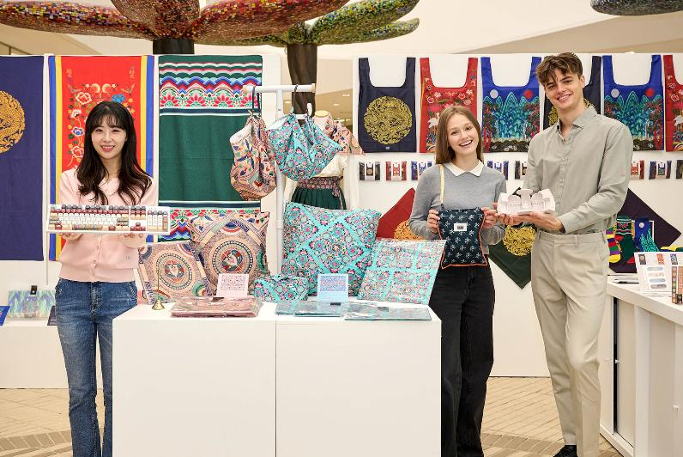
[사진 (1)] 26일(금) 스타필드 코엑스몰 ‘한국 문화 상품 굿즈(9/26~10/5)’ 팝업스토어에서 모델들이 굿즈와 함께 기념 사진을 촬영하고 있다.

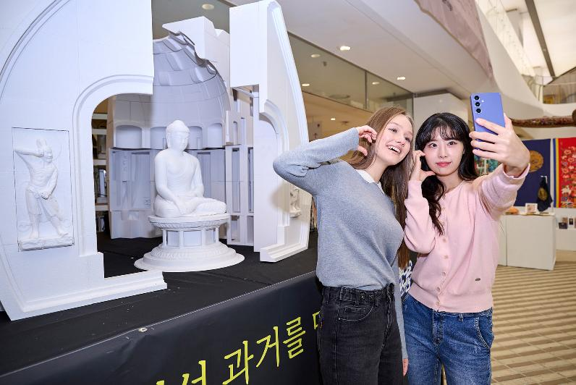
[사진 (2)] 26일(금) 스타필드 코엑스몰 ‘한국 문화 상품 굿즈(9/26~10/5)’ 팝업스토어에서 모델들이 석굴암 포토존에서 기념 사진을 촬영하고 있다.

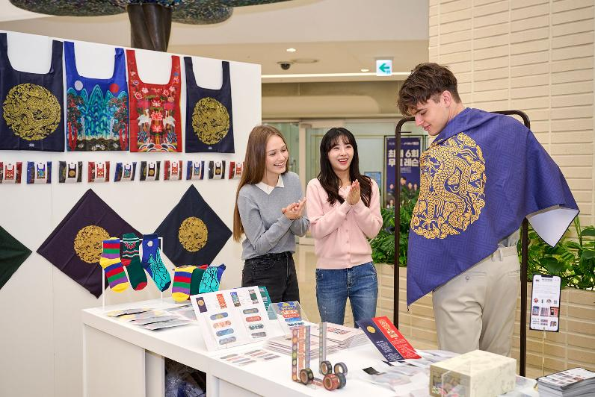
[사진 (3)] 26일(금) 스타필드 코엑스몰 ‘한국 문화 상품 굿즈(9/26~10/5)’ 팝업스토어에서 모델들이 굿즈를 구경하고 있다.

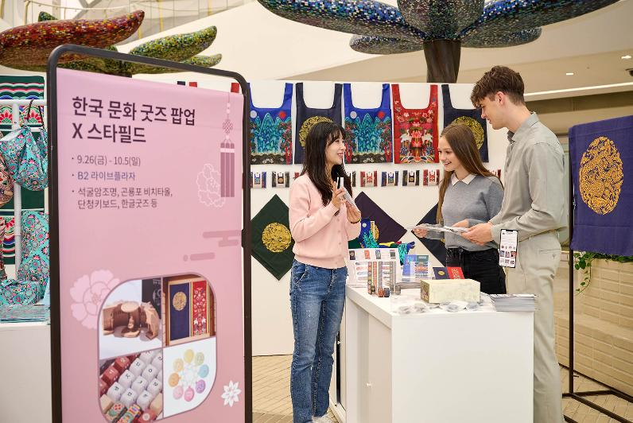
[사진 (4)] 26일(금) 스타필드 코엑스몰 ‘한국 문화 상품 굿즈(9/26~10/5)’ 팝업스토어에서 모델들이 굿즈를 구경하고 있다.

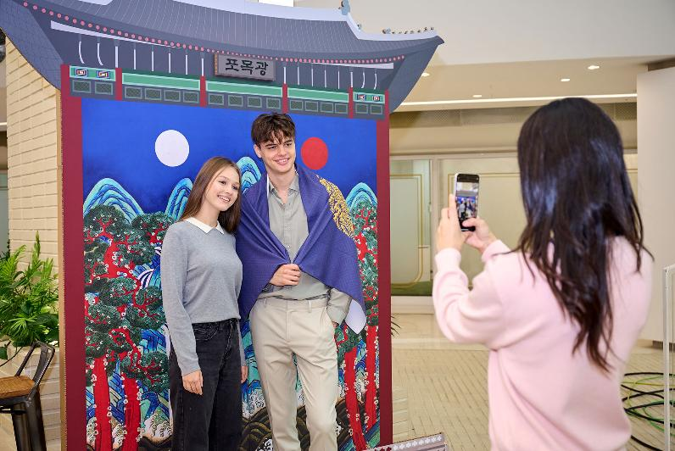
[사진 (5)] 26일(금) 스타필드 코엑스몰 ‘한국 문화 상품 굿즈(9/26~10/5)’ 팝업스토어에서 모델들이 포목광 포토존에서 기념 사진을 촬영하고 있다.

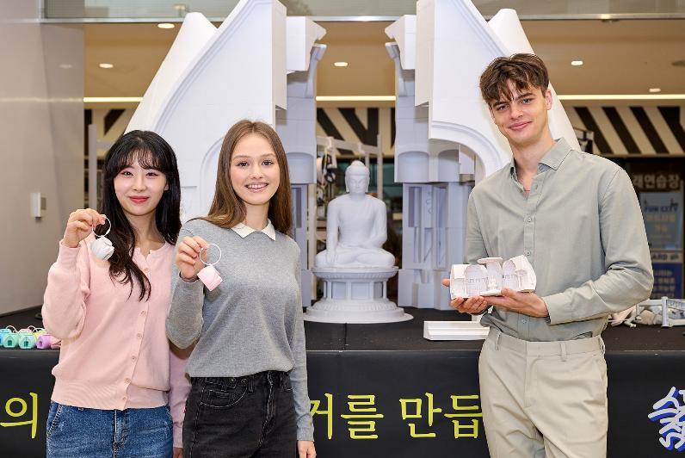
[사진 (6)] 26일(금) 스타필드 코엑스몰 ‘한국 문화 상품 굿즈(9/26~10/5)’ 팝업스토어에서 모델들이 석굴암 포토존에서 기념 사진을 촬영하고 있다.

- 고맙습니다. 신세계프라퍼티 홍보담당 입니다 (총 5매) -

